Illustration sonore d’un MRUA
Physique  Mécanique/Le MRUA | Public : Secondaire et Supérieur | Durée : un bref instant
Liste du matériel et des produits nécessaires :
- Du fil à coudre.
- Des écrous, des plombs de pêche, des briques « lego », …
- Une caisse en carton, boîte métallique, ….

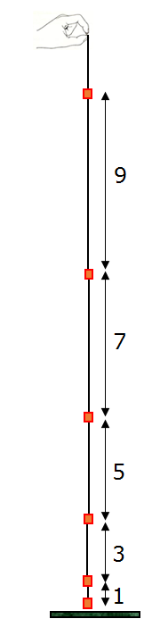
Recommandations pour réaliser l’expérience :
- Les modules (écrous, plombs de pêche, briques « lego », …) sont attachés au fil à des intervalles qui augmentent dans les proportions 1, 3, 5, 7, 9, … en prenant comme premier intervalle au moins 15 cm. Concrètement, cela signifie que si le premier intervalle mesure 15 cm, le second intervalle mesure 45 cm (3 x 15), le troisième intervalle 75 cm (5 x 15), etc …
- Lorsque le montage est lâché, les modules percutent la caisse en carton à des intervalles de temps égaux.
Remarques
- L’avantage d’utiliser des briques « lego » est que l’on peut facilement coincer le fil entre 2 briques. (Voir vidéo)
- La longueur totale du fil dépendra évidemment de la hauteur disponible (une cage d’escalier est une bonne option).
- La caisse en carton, la boîte métallique, … ne servent qu’à rendre plus audible l’impact des modules. Un enregistrement sonore est également bien approprié dans ce cas.

Exploitation pédagogique :
Mettre en évidence une caractéristique d’un mouvement rectiligne uniformément accéléré : la dépendance du mouvement et le carré des temps. (x = at²/2)
Les déplacements successifs sont entre eux comme les nombre impairs 1, 3, 5, 7, … quelle que soit la valeur des intervalles de temps identiques Δt que l’on considère. Constatation due à Galilée.
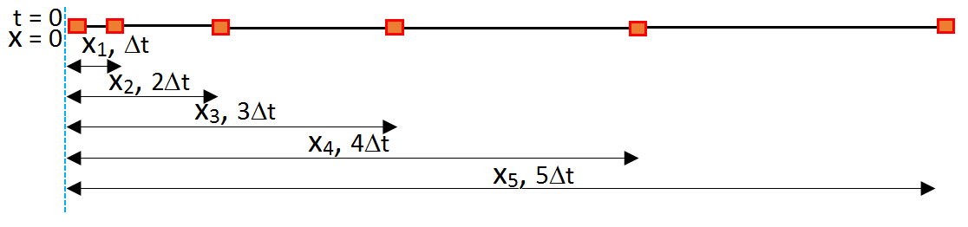
Explication à partir du schéma ci-contre.
Pour simplifier, considérons une accélération de 2 m/s² ; l’équation de base du MRUA se réduit alors à x = t² et :
x₁ = 1Δt²
x₂ = (2Δt)² = 4Δt²
⇒ x₂ – x₁ = 4Δt² - Δt² = 3Δt² = 3 x₁
x₃ = (3Δt)² = 9Δt²
⇒ x₃ – x₂ = 9Δt² - 4Δt² = 5Δt² = 5 x₁
Et ainsi de suite
Lien(s) vers la vidéo :
- Des expériences diverses sur ce thème sont également exploitées dans les tests sur la mécanique sur http://www.diagnosciences.be/

